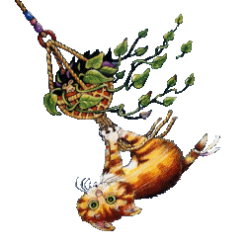

JÍDELNÍČEK ZŠ MŠEC
14. 10. – 18. 10. 2019

Pondělí Polévka: kuřecí vývar s bulgurem (1a,9)
14. 10. Hl. jídlo: zapečené filé s vejci, bramborová kaše, rajčatový salát (3,4,7)

……………………………………………………………………………………………………………………………………………

Úterý Polévka: špenátová s vejci (1a,3,7)
15. 10. Hl. jídlo: buchty s povidly a tvarohem, kakao (1a,3,7)

……………………………………………………………………………………………………………………………………………

Středa Polévka: zeleninový vývar (1a,7)
16. 10. Hl. jídlo: hovězí guláš, těstoviny (1a)
……………………………………………………………………………………………………………………………………………

Čtvrtek Polévka: hovězí vývar s nudlemi (9)
17. 10. Hl. jídlo: moravský vrabec, bramborový knedlík, špenát (1a,3,7)
……………………………………………………………………………………………………………………………………………

Pátek: Polévka: falešná dršťková (z hlívy ústřičné) (1a,7)
18. 10. Hl. jídlo: pečené kuřecí stehno, kari rýže (1a,7)

……………………………………………………………………………………………………………………………………………
Obsahuje alergeny: viz pokrm
Změna jídelníčku vyhrazena!
Přejeme dobrou chuť!
Strava je určena k okamžité spotřebě!

